



Obchodní akademie a Jazyková škola
s právem státní jazykové zkoušky Jihlava

Šablona 32

VY_32_INOVACE_203.NEJ.34

Berlín - východní část
prezentace

Číslo projektu: | CZ.1.07/1.5.00/34.0744
Šablona: | VY_32_INOVACE
Číslo DUMU: | 203.NEJ.34
Předmět: | Německý jazyk
Název materiálu: | Berlín - východní část
Autor: | Mgr. Miluše Jehličková
Formát: | Dokument Microsoft Word
Velikost: | 1 262 kB
Stupeň a typ vzdělávání: | SŠ – odborné vzdělávání
Licence k obrazovému materiálu: | CC BY, CC BY-SA
Datum vytvoření: | 29. 11. 2012
Klíčová slova: | Německo, Berlín,muzeum, zajímavosti
Anotace: | Výukový materiál slouží k výkladu problematiky reálií Berlín - východní část. Vhodné pro maturitní otázky v profilové školní části ústní zkoušky.

Deutschland stellt sich vor -
Berlin, die Hauptstadt Deutschlands
Ostteil
Berlin ist die Hauptstadt der Bundesrepublik Deutschland und Sitz zahlreicher politischer, wissenschaftlicher und kultureller Institutionen. Mit seinen 3,5 Millionen Einwohner ist es die zweigrösste Stadt der Europäischen Union. Im Stadtgebiet ( 892 Quadratkilometer) befinden sich neben den Flüssen Spree und Havel auch zahlreiche Seen und Wälder.
Das Zentrum des östlichen Teils erstreckt sich vom Alexanderplatz zu dem Brandenburger Tor.

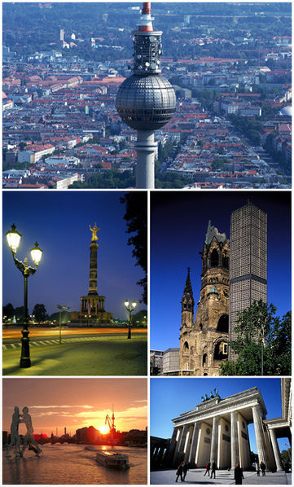
Autor:, © Berlin Partner/FTB-Werbefotografie/Myself (Montage), licence Creative Commons, BY-SA http://cs.wikipedia.org/wiki/Soubor:Overview_Berlin.jpg
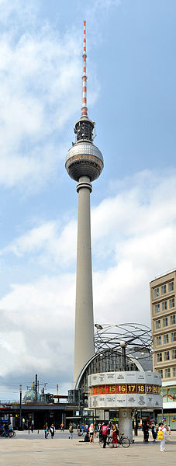 Autor:, Taxiarchos228, licence Creative Commons, BY-SA http://de.wikipedia.org/w/index.php?title=Datei:Berlin_-_Berliner_Fernsehturm1.jpg&filetimestamp=20121007193340
Der Fernsehturm ist das höchste Gebäude der Stadt und gehört zu den Hauptattraktionen Berlins. Er ist 368 m hoch. Auf die Aussichtsplattform (203m hoch) kann man mit dem Aufzug fahren.
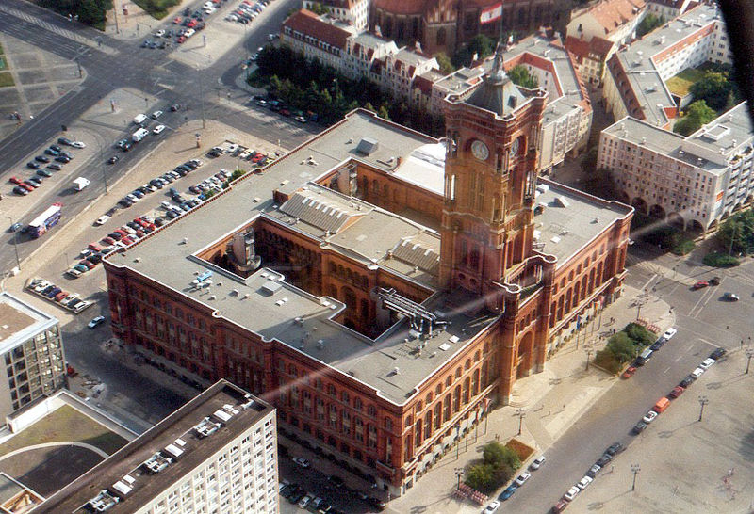
Autor:, de:User:Sansculotte, licence Creative Commons, BY-SA http://en.wikipedia.org/wiki/File:Berlin_rotesrathaus_kl.jpg
Rotes Rathaus am Alexanderplatz

Das bekannteste Museum auf der Museumsinsel ist das Pergamonmuseum .Heute beherbergt es Teile der Antikensammlung, das Vorderasiatische Museum und das Museum für Islamische Kunst.
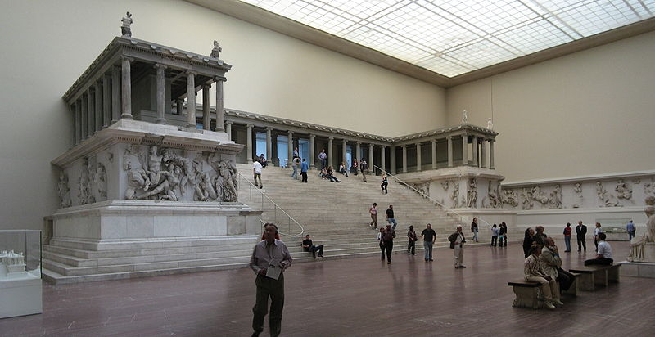 http://de.wikipedia.org/w/index.php?title=Datei:Perga on_Museum_Berlin_hm.jpg&filetimestamp=20080207182227 Der Pergamonaltar
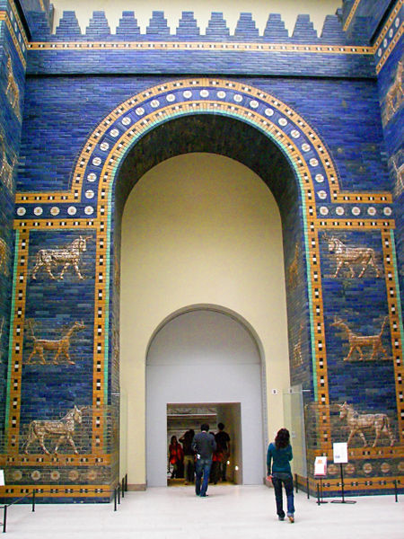 Autor:, User:Hahaha, licence Creative Commons, http://de.wikipedia.org/w/index.php?title=Datei:Pergamonmuseum_Ishtartor_05.jpg&filetimestamp=20060412155948BY-SA
Das babylonische Ischtar-Tor

Die eleganteste Strasse im Osteil Berlins ist die Strasse Unter den Linden. Da befinden sich bedeutende Bauten wie Humboldstuniversität, Staatsoper, Deutsche Nationalbibliothek u.a. Am Ende steht das Brandenburger Tor.

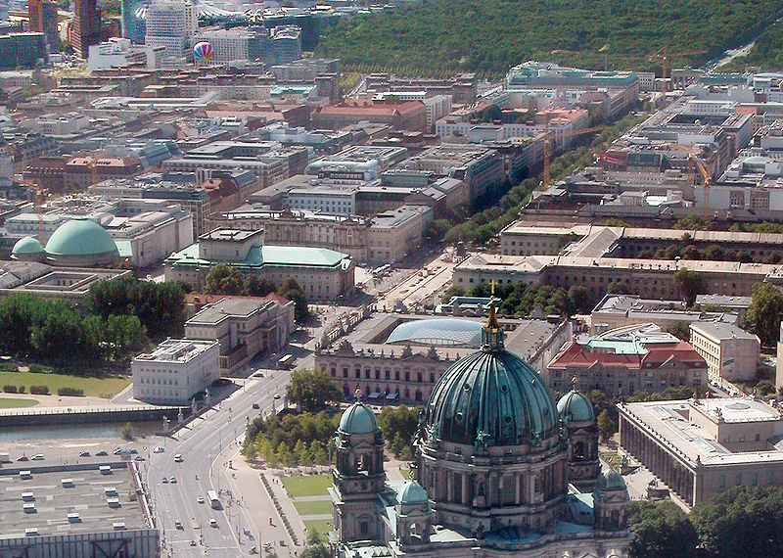 Autor:, Nath el Biya/Nielss, licence Creative Commons, BY-SAhttp://de.wikipedia.org/w/index.php?title=Datei:Unter_den_Linden_von_oben_cropped.jpg&filetimestamp=20080806170618
Unter den Linden heute und nach dem 2. Weltkrieg
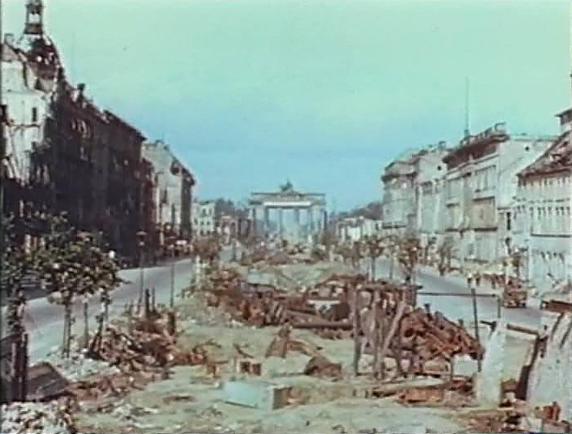 http://de.wikipedia.org/w/index.php?title=Datei:Special_Film_Project_186_-_Unter_den_Linden.jpg&filetimestamp=20120712154858

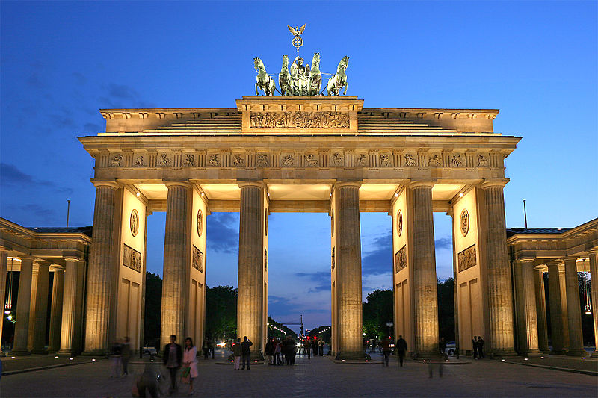 Autor:, Thomas Wolf, licence Creative Commons, BY-SA http://de.wikipedia.org/w/index.php?title=Datei:Brandenburger_Tor_abends.jpg&filetimestamp=20090426132121
Brandenburger Tor mit der Guadriga und Göttin Viktoria wurde zwischen 1788 und 1791 errichtet und ist Berlins Wahrzeichen. Bis zur Wiedervereinigung Deutschlands am 3. Oktober 1990 verlief westlich des Tors die Grenze zwischen beiden Stadthälften.

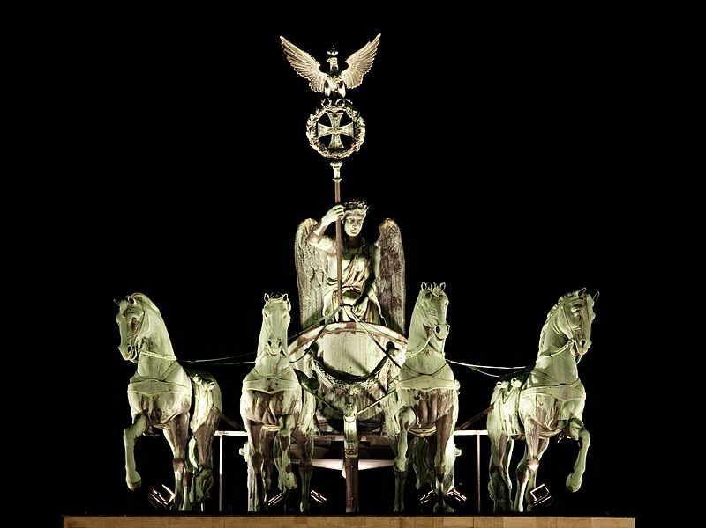 Autor:, א (Aleph, licence Creative Commons, BY-SA http://de.wikipedia.org/w/index.php?title=Datei:Brandenburg_Gate_Quadriga_at_Night.jpg&filetimestamp=20070517180604

Was weiss ich Neues? Ergänze:

Berlin ist die Hauptstadt der Bundesrepublik Deutschland und Sitz zahlreicher……………………., wissenschaftlicher und ………………………..Institutionen.
Mit seinen ………Millionen Einwohner ist es die zweigrösste Stadt der Europäischen Union.
Das Zentrum des östlichen Teils erstreckt sich vom ……………………………………zu dem ……………………………………Tor.
Der …………………………………………ist das höchste Gebäude der Stadt und gehört zu den Hauptattraktionen Berlins.
Er ist ……………… m hoch
Auf die Aussichtsplattform (203m hoch) kann man mit dem ………………..fahren.
Das bekannteste Museum auf der Museumsinsel ist das …………………………………………………
Die eleganteste Strasse im Osteil Berlins ist die Strasse ………………………………
Da befinden sich bedeutende Bauten wie Humboldstuniversität, …………….., Deutsche Nationalbibliothek u.a. Berlin ist die Hauptstadt der…………………………………………………………………………..und Sitz
Am Ende steht das ………………………………….Tor.
Brandenburger Tor mit der Guadriga und Göttin Viktoria wurde zwischen 1788 und 1791 errichtet und ist Berlins ………………………………..
Bis zur Wiedervereinigung Deutschlands am 3. Oktober 1990 verlief westlich des Tors ……………………………………..zwischen beiden Stadthälften.

Lösung

Berlin ist die Hauptstadt der Bundesrepublik Deutschland und Sitz zahlreicher politischer, wissenschaftlicher und kultureller Institutionen.
Mit seinen 3,5 Millionen Einwohner ist es die zweigrösste Stadt der Europäischen Union.
Das Zentrum des östlichen Teils erstreckt sich vom Alexanderplatz zu dem Brandenburger Tor.
Der Fernsehturm ist das höchste Gebäude der Stadt und gehört zu den Hauptattraktionen Berlins.
Er ist 368 m hoch.
Auf die Aussichtsplattform (203m hoch) kann man mit dem Aufzug fahren.
Das bekannteste Museum auf der Museumsinsel ist das Pergamonmuseum
Die eleganteste Strasse im Osteil Berlins ist die Strasse Unter den Linden.
Da befinden sich bedeutende Bauten wie Humboldstuniversität, Staatsoper, Deutsche Nationalbibliothek u.a.
Am Ende steht das BrandenburgerTor.
Brandenburger Tor mit der Guadriga und Göttin Viktoria wurde zwischen 1788 und 1791 errichtet und ist Berlins Wahrzeichen.
Bis zur Wiedervereinigung Deutschlands am 3. Oktober 1990 verlief westlich des Tors die Grenze zwischen beiden Stadthälften.

Všechny uveřejněné odkazy dostupné pod licencí Creative Commons (autoři uvedeni pod obrázky).
Obrázek str. 5 dostupný pod licencí Public Domain.
Materiály jsou určeny pro bezplatné používání pro potřeby výuky a vzdělávání na všech typech škol a školských zařízeních. Jakékoliv další využití podléhá autorskému zákonu.

